Электронный паспорт доступности
Основные структурно-функциональные зоны | Инвалиды, использующие для передвижения кресла-коляски  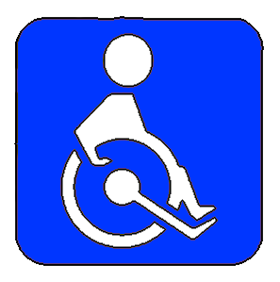 | Инвалиды с нарушениями опорно-двигательного аппарата  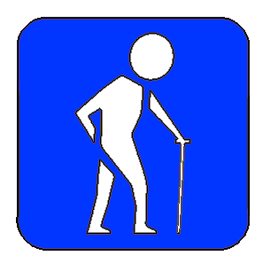 | Инвалиды с нарушениями слуха   | Инвалиды с нарушениями зрения  
Территория, прилегающая к зданию | доступно частично  избирательно | доступно частично избирательно | Доступно частично избирательно | доступно частично  избирательно
Вход в здание | доступно условно | доступно частично избирательно | Доступно | доступно частично  избирательно
Путь движения  внутри здания | доступно частично избирательно | доступно частично избирательно | доступно частично избирательно | доступно частично избирательно
Зона целевого назначения | доступно частично избирательно | доступно частично избирательно | доступно частично избирательно | доступно частично избирательно
Санитарно-гигиенические помещения | доступно условно | доступно частично избирательно | Доступно частично избирательно | доступно частично избирательно
Система информации и связи | Доступно частично избирательно | Доступно частично избирательно | доступно частично избирательно | доступно условно
Пути движения к объекту (от остановки транспорта) | доступно частично избирательно | доступно полностью | доступно полностью | доступно частично избирательно
Парковочное место | недоступно, ввиду отсутствия парковки

